جمهوری چهارم : دوره بعد از جنگ
لازم به ذکر است که به دلیل عواقب سیاسی ناشی از جنگ جهانی دوم، کشور فرانسه طی سال های 1940-1947 رئیس جمهوری نداشته است. با این حال جمهوری چهارم فرانسه به شکل نوعی دولت موقت از سال 1947 تا 1959 با دو رئیس جمهوری شکل می گیرد که عبارت اند از : ونسان اوریول (1947- 1954) و رنه کوتی (1954-1959). اما چهر معروف این دوران، نه این دو رئیس جمهوری بلکه ژنرال دوگل می باشد.
دوران بعد از جنگ جهانی دوم در فرانسه با نام ژنرال شارل دوگل (1890-1970) عجین است. این سرهنگ ارتش که نویسنده، متفکر، عضو نیروهای مقاومت در دوران اشغال فرانسه بوده است، در سوم ژوئن 1944 بعد از پایان جنگ در فرانسه در مقام رئیس دولت قرار گرفته و سپس در سال 1946، به عنوان اولین رئیس جمهور دولت موقت جمهوری فرانسه در مسند قدرت می نشیند تا زمانی که اولین رئیس جمهوری چهارم در سال 1947 انتخاب می گردد.

جمهوری پنجم و ژنرال شارل دوگل
ژنرال دو گل سپس از سال 1959 تا 1969، به عنوان هجده امین رئیس جمهوری فرانسه انتخاب شده و عهده دار اداره کشور گردیده و بدین ترتیب با اصلاحاتی که ایجاد می کند، جمهوری پنجم فرانسه را پایه گذاری می نماید (1958). وی که از فرماندهان مهم جنگ بوده و قبل از پایان جنگ بارها زندانی شده بوده، نهایتا به دلیل مخالفت هایش با مصالحه ژنرال پتن با دولت آلمان نازی، به انگلستان رفته و از آنجا ارتش آزادی بخش فرانسه را هدایت می کند. همچینین از راه دور به آگاه سازی و بسیج مردم از طریق رادیو می پردازد. به دلیل این فعالیت هایی که او در آن زمان علیه دولت ویشی داشته است، این دولت و ژنرال پتن، اقدامات وی را به عنوان فعالیت هایی علیه فرانسه در نظر گرفته لذا در سال 1940، ملیت فرانسوی وی را از او سلب کرده و او به اعدام محکوم می کنند. با این همه وی از راه دور در بطن کمیته فرانسوی آزادی ملی، همراه نیروهای متفقین به هدایت جنبش مقاومت ادامه می دهد. پس از آزادی فرانسه از اشغال آلمان نازی، با حمایت های بسیار مردم به فرانسه باز می گردد و قدرت می گیرد و به سامان دهی امور می پردازد. اما دو سال بعد، یعنی در سال 1946 ، به دلیل مخالفت هایی که با شکل گیری احزاب داشت، از قدرت کناره گرفته و استعفاء می دهد. بعد از آن در سال 1958، یعنی 12 سال بعد، مجددا همراه با بحران ناشی از جنگ الجزایر برای سامان دهی امور کشورش بر سر قدرت می آید و این بار پروژه آبادانی و توسعه فرانسه را در راس اهداف خود قرار می دهد. وی در این راستا به اصلاحات مهم اداری، اقتصادی و صنعتی کشور می پردازد. در بحران الجزایر به رغم مخالفت های نظامیان و جمعیت فرانسویان ساکن الجزایر که جزو مدافعان و حامیان اصلی او محسوب می شدند، به تشویق استقلال این کشور که تا آن زمان به عنوان مستعمره و جزوی از خاک فرانسه محسوب می شده، اقدام کرده و از آزاد سازی الجزایر از خاک فرانسه حمایت می کند. از سایر سیاست های بین المللی او باید به حمایت وی از جنبش استقلال طلبانه آفریقای سیاه، محکومیت جنگ ویتنام، به رسمیت شناختن دولت جدید چین کومونیست و همچنین حمایت از "کبِک آزاد" در کانادا اشاره کرد. نوع ریاست جمهوری وی که قدرت خود را مستقیما از ملت می گرفت و از نظر جایگاه مردمی محبوبیت بسیاری داشت، به شدت مورد انتقاد احزاب مختلف سیاسی از جمله : حزب کومونیست، حزب سوسیالیست، حزب میانه حامی اتحاد اروپا، و نیز حزب راست افراطی، قرار داشته است. همگی این گروه های مخالف متفقا شیوه ریاست جمهوری وی را به نوعی شیوه ای شخصی و دلبخواهانه دانسته و آن را به زیر سوال می برند و حتی می گویند که نوع حکومت وی بیشتر شبیه یک "کودتای دائمی" (فرانسوا میتران) است. با این همه وی در سال 1965 مجددا در دور اول با اکثریت آراء به عنوان ریاست جمهوری اتنخاب می شود. در دوران بحران جنبش اجتماعی سال 1968، وی وضعیت نابسمان و آشفته ایجاد را مدیریت می کند. این مدیریت وی از جانب معترضین به عنوان نوعی سرکوب جنبش اجتماعی تلقی شده است. وی نهایتا در سال 1969، به دلیل مخالفت های موجود دولت خود را به رفراندوم می گذارد و بعد از این که پاسخ "خیر" رای اکثریت را می آورد از قدرت استعفاء داده و یکسال بعد از دنیا می رود. او هم به عنوان یکی اثر گذارترین رهبران قرن بیستم محسوب می شود، هم به عنوان نویسنده ای نامدار. از کتاب های مهم او "خاطرات" است.
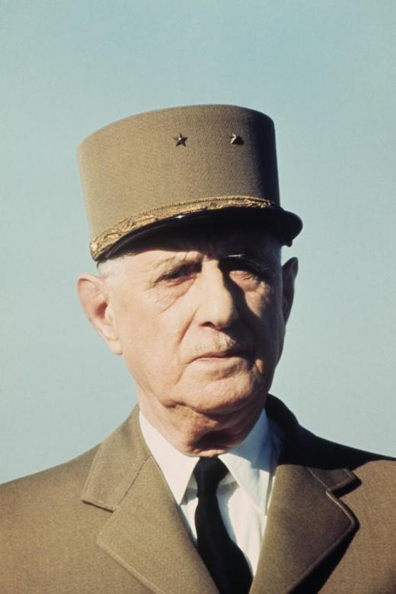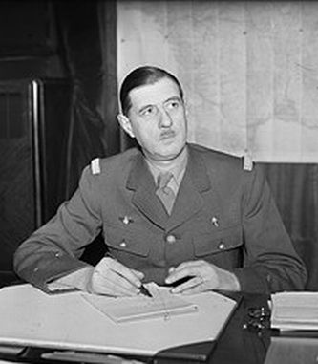
شکل 20: ژنررال دو گل
پاریس: یک شهر مدرن
دوره ی بعدی تحت عنوان "سال های مدرن" پاریس معروف است که طی آن سامان دهی های متنوعی فرهنگی در شهر و رسیدگی به محله های فقیر نشین روی می دهد. در سال 1962، آندره مالرو وزیر وقت طرح سامان دهی محله های فرسوده، نظیر محله "مَره" در منطقه 4، را به جریان می اندازد (در مورد موضوع بازسازی محله های فرسوده، در همین مجموعه مطالبی جداگانه نوشته خواهد شد). این طرح که در ضمن تلاشی برای حفظ میراث فرهنگی شهری بوده است، سپس توسط اقدامات فرانسوا میتران پی گیری شده و شهر به سمت تغییرات مهم تری در آینده هدایت می گردد. همچنین در این دوره است که موزه های لوور و اورسه مورد بازسازی و احیاء اساسی قرار می گیرند. همچنین معماری های فرهنگی فوتوریستی (سبک آینده گرایانه) نظیر اپرای باستی (در سال 1989 افتتاح شد)، سیته دو سیانس (شهر علم)، و منطقه تجاری و اداری له دفانس و طاق معروف گراند آرش (در متنهی الیه غربی شهر) شکل می گیرد و پاریس را به طور نمادین به سمت قرن 21 هدایت می کنند. از آثار دیگر مهم مربوط به این دوره می توان به کتابخانه و مرکز فرهنگی ژرژپوپیدو (1977) در مرکز شهر که موزه هنر های معاصر شهر را در خود جای می دهد اشاره کرد.
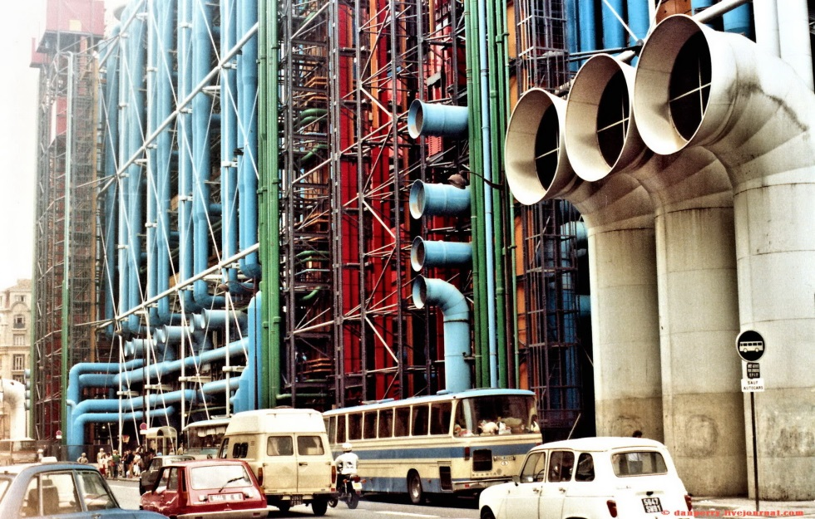
شکل 21: مرکز فرهنگی ژرژ پومپیدو، افتتاح 1977
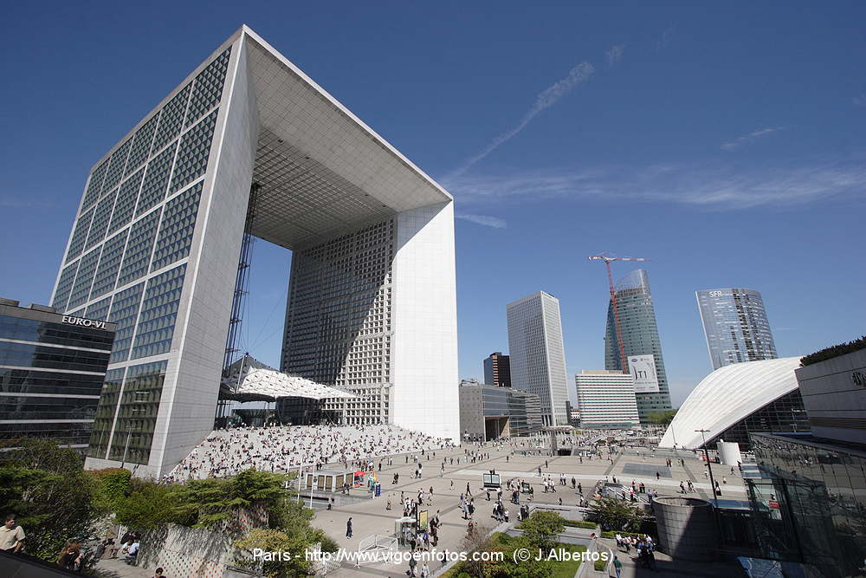
شکل 22: گراند آرش دو لا دفانس یا دروازه برزگ مقاومت در منطقه له دفانس

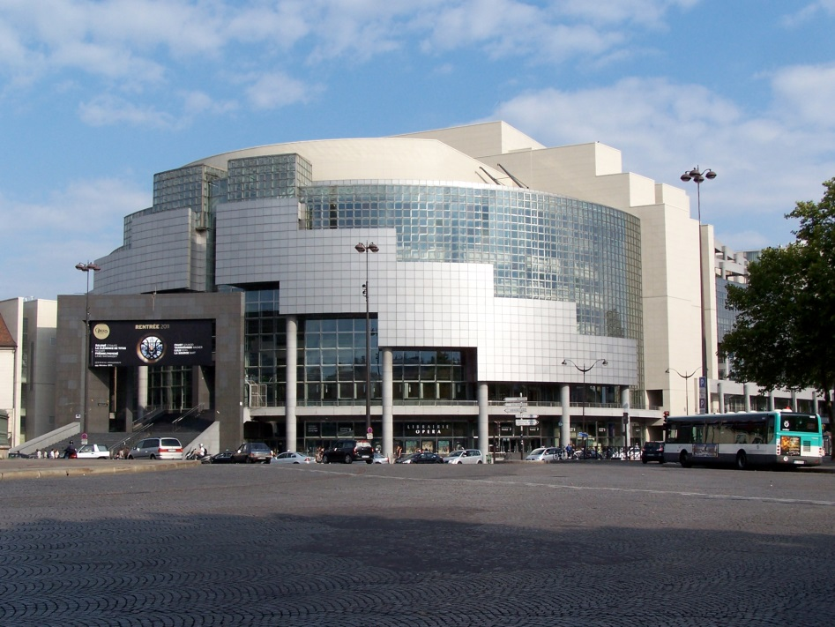
شکل 23: اپرای باستی، در میدان باستی، منطقه 11 پاریس
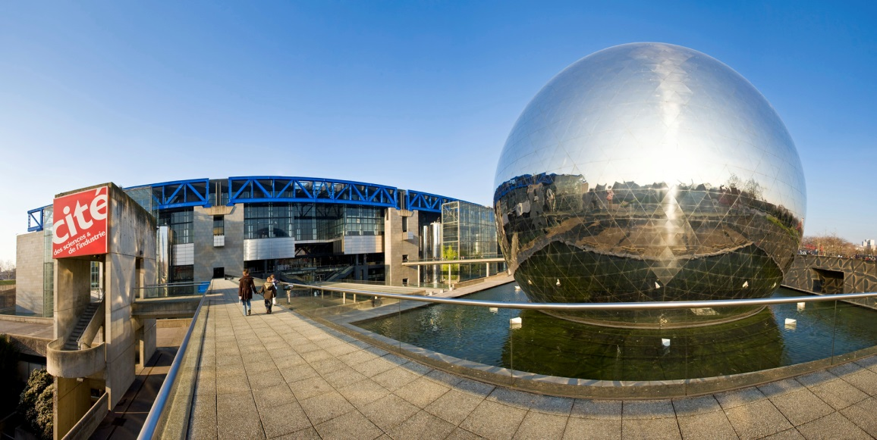
شکل 24: "شهر علوم" واقع در شمال پاریس
از وقایع مهم این دوران جنبش یا شورش های اجتماعی – دانشجویی ماه مه 1968 است. این شورش های اعتراضی که ماهیت فرهنگی، اجتماعی و سیاسی داشتند در طول دو ماه مه و ژوئن، از جانب دانشجویان از محله "کارتیه لاتن" (واقع در منطقه 6 پاریس، جنوب رود سن، مقابل سیته)، آغاز می شود ودر مدت اندکی به عرصه کار و کارگری سرایت کرده و موجب اعتصابات وسیعی از جانب کارکنان مراکز دولتی مختلفی می گردد. طوریکه برای مدتی در طول این شورش ها کلیه سیستم اداری فرانسه دچار اختلال اساسی می گردد. هدف اصلی این اعتراضات به زیر سوال بردن سنت گرایی، سرمایه داری و امپریالیسم بوده و علنا دولت حاکم دوگل را هدف گرفته بوده است. عواقب اجتماعی و فرهنگی این جنبش بیشتر از اثرات آن در عرصه سیاسی بوده است. این جنبش های اعتراضی سال 1968 نقطه عطفی را در تاریخ فرانسه شکل می دهند و به عنوان مهم ترین حرکت سیاسی قرن بیستم در فرانسه محسوب می شود. از چهره های معروف روشنفکرانی که در این جنبش مشارکت کرده اند، ژان پل سارتر و سیمون دوبوار می باشد (در مورد جنبش اجتماعی مه 1968، مطالبی جداگانه خواهد آمد).
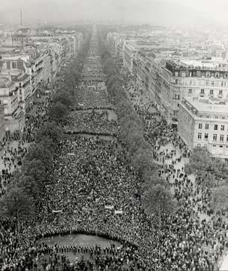
شکل25: تصویری مربوط به اعتراضات اجتماعی 1968: 800 هزار تظاهر کننده در خیابان های پاریس
جمهوری پنجم فرانسه تا کنون هشت رئیس جمهوری را بر خود داشته است که عبارتند از :
شارل دوگل 1959- 1969 ، ژورژ پومپیدو 1969-1974 ، والری ژیسکاردسن 1974 – 1981 ، فرنسوا میتران 1981 – 1995 ، ژاک شیراک 1995 - 2007، نیکلا سارکوزی 2007 – 2012، و نهایتا فرانسوا اولاند: 2012- تاکنون.

